Noc kostelů 2014

23.5.

Kaple Smíření Křížová 675 Mimoň

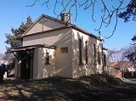

Program :

18:30-19:30 Vystoupení žáků umělecké školy

v Mimoni.

19:30-20:15 Historie města Mimoně a Křížového

Vrchu.

20:15-21:30Meditační hudba při svíčkách.

21:30-24:00 Ochutnávka vín spojená s prohlídkou

kostelíka.

„Lid, který chodil ve tmě, vidí veliké světlo, obyvatelům temné země vzchází světlo. „ Iz 9,1.